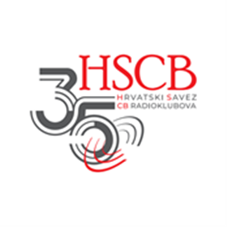
P R I J A V N I C A - S U G L A S N O S T

Suglasan sam da moje dijete _________________________________________________ sudjeluje na
15. edukativnoj CB radionici
koja će se održati u Odmaralištu „Sloga“ Koprivnica u Prvić Luci na otoku Prviću
u dvama terminima:
- od 5.-13. srpnja 2026.
- od 13.-21.srpnja 2026.
(zaokružiti odgovarajući termin)
OIB
Datum rođenja
Adresa (ulica i kućni broj, mjesto)
Broj telefona/mobitela
Škola i razred
Broj osobne/zdravstvene iskaznice
Svojim potpisom dajem privolu HSCB za objavu osnovnih podataka (ime i prezime, razred, škola, grad) u svrhu izvještavanja provedene aktivnosti, dok kontakt podaci, datum rođenja, OIB, broj osobne/zdravstvene iskaznice kao i zdravstveni problemi neće biti javno objavljeni niti davani trećim osobama, osim u svrhu prijave smještaja, prijevoza i osiguranja od nezgode. Isto tako, za vrijeme odvijanja programske aktivnosti, u svrhu promocije i izvještavanja snimamo aktivnosti svih sudionika naših radionica (fotografije i video zapisi) te postoji mogućnost da upravo Vaše dijete bude na slikama ili video zapisu. Slažete li se da u navedene svrhe snimamo vaše dijete?
DA NE
Podaci o roditelju (staratelju):

Ime i prezime: __________________________
Br. tel./mob.:

Email:

Napomene:

Prehrana: (vege, alergija na gluten..): __________________________________________________

Zdravstveni problemi (alergije, terapije i sl.):

Naznačiti: plivač /poluplivač/ neplivač
Mjesto i datum:
Voditelji programa: Đuka Pelcl, Predsjednik HSCB-a , 098/760-204
Valentina Gašparović, Tajnica HSCB-a, 091/3664-128

Potpis roditelja/staratelja:

